Tuần: 29  Tiết: 57 | Ngày soạn: 29/03/2024  Ngày dạy: 01,04/04/2024
BÀI 2: BƯỚC ĐẦU TẠO BẢN NHẠC VỚI PHẦN MỀM MUSESCORE (TIẾT 1)
I. YÊU CẦU CẦN ĐẠT
- Tạo được một bản nhạc mới. Biết cách nhập nốt nhạc vào khuôn nhạc vừa tạo. Lưu được bản nhạc vào thư mục máy tính.
- HS tự thực hiện được nhiệm vụ học tập cá nhân, nhóm.
- HS có sự tập trung, chú ý lắng nghe trong các giờ học.
II. ĐỒ DÙNG DẠY HỌC
1. Giáo viên:
- Máy tính, tivi thông minh, sách giáo khoa
- Các phiếu học tập trong kế hoạch DH
2. Học sinh: Sách giáo khoa, vở ghi
III. HOẠT ĐỘNG DẠY HỌC
HOẠT ĐỘNG CỦA GIÁO VIÊN | HOẠT ĐỘNG CỦA HỌC SINH
1. KHỞI ĐỘNG
- Ổn định lớp.  - Hát bài “Múa vui” | - Báo cáo sĩ số  - Hát đồng thanh
2. HOẠT ĐỘNG HÌNH THÀNH KIẾN THỨC
Giới thiệu bài: ở bài trước các em đã được tìm hiểu về phần mềm MuseScore để tạo các bài nhạc, hôm nay sẽ cùng tìm hiểu bước đầu tạo bản nhạc MuseScore.  - GV ghi bảng tên bài: Bước đầu tạo bản nhạc với phần mềm MuseScore  a) Tạo bản nhạc:  - GV hướng dẫn học sinh khởi động MuseScore rồi chọn tạo một bản nhạc mới.  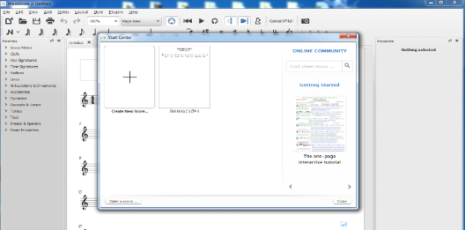  - Nhập tiêu đề, và các thông tin cần thiết cho bản nhạc mới rồi nhấn Tiếp theo.  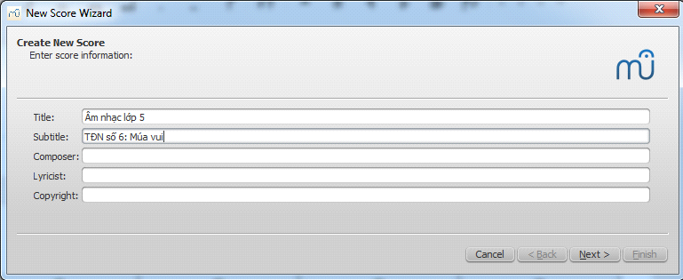  - Chọn bản nhạc mẫu rồi nhấn Tiếp theo.  - Chọn hóa biểu và nhịp độ, rồi nhấn Tiếp theo.  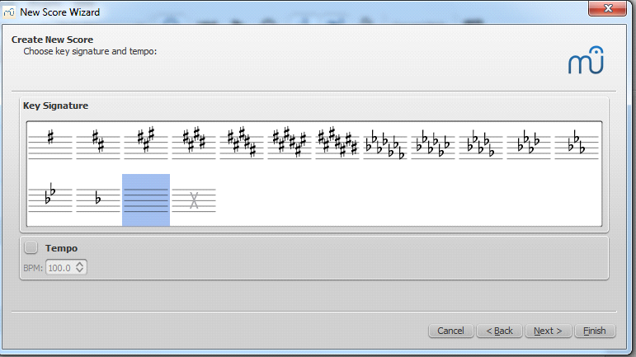  - Tạo số chỉ nhịp và số lượng ô nhịp, rồi nhấn hoàn thành.  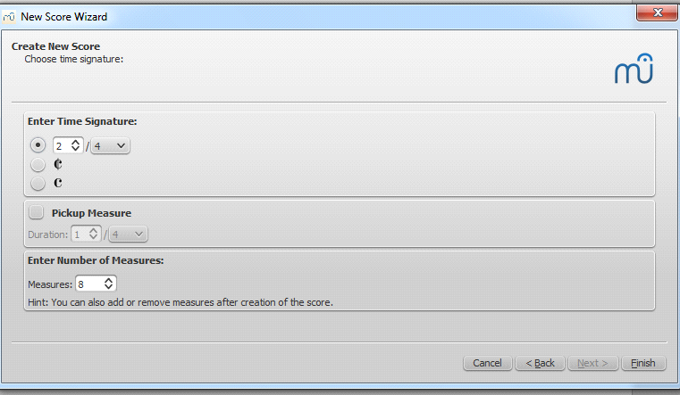  - Giao diện bản nhạc mới xuất hiện.  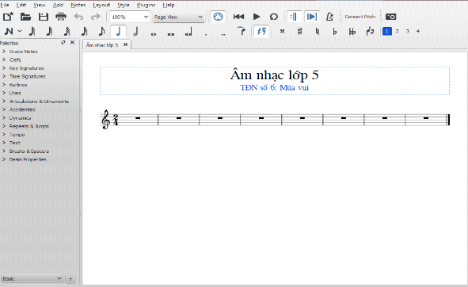  - HS quan sát và làm theo hướng dẫn.  - Nhận xét, tuyên dương.  b) Nhập nốt nhạc vào khuôn nhạc đã tạo  - GV hướng dẫn học sinh nhập nốt nhạc vào khuôn nhạc.  - Bước 1: Nhấn phím N  - Bước 2: Nhấn chọn trường độ nốt nhạc trên thanh công cụ  - Bước 3: Nhấn chọn vị trí cao độ nốt nhạc muốn nhập lên khuôn nhạc.  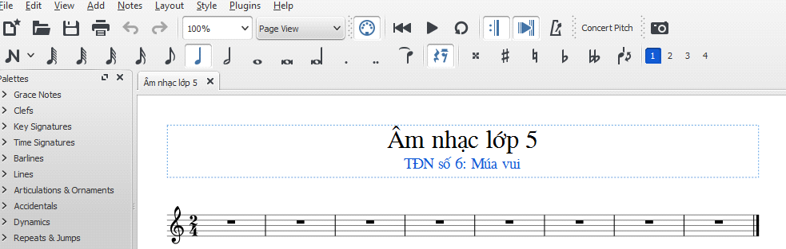  - Bước 4: Lần lượt nháy vào dòng kẻ thích hợp để nhập nốt nhạc đến khi hết đoạn/bản nhạc, nhấn phim ESC kết thúc quá trình nhập nốt nhạc.  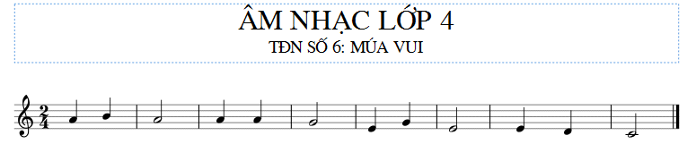  - Yêu cầu hs nhắc lại các bước tạo nốt nhạc  - 1 hs lên bảng thực hiện  - Nhận xét, tuyên dương. | - HS ghi vở  - Lắng nghe. Khởi động phần mềm.  - HS thực hành.  - HS làm theo hướng dẫn của GV  - HS nhập thông tin cho bản nhạc.  - HS thực hành  - Lắng nghe  - Quan sát GV làm mẫu  - HS thực hiện thao tác nhập nốt nhạc.  - Lắng nghe
3. LUYỆN TẬP
Em hãy chép đoạn nhạc dưới đây bằng phần mềm MuseScore theo nhóm máy  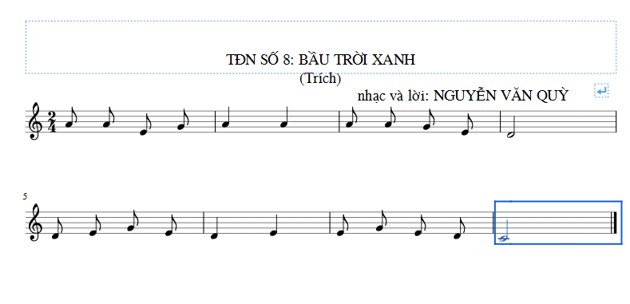  - Quan sát và hỗ trợ hs chưa làm được  - Chiếu 1 số bài của các nhóm làm tốt  - Nhận xét, tuyên dương | - HS luyện tập thực hành theo nhóm máy.  - Quan sát bài bạn  - Lắng nghe
4. VẬN DỤNG
- Củng cố lại kiến thức  - Gọi HS thực hành lại các thao tác đã học  - Bình chọn hs tích cực  GV nhận xét và tuyên dương.  - Nhắc HS chuẩn bị bài mới. |  | - Lắng nghe  - Thực hành  - Bình chọn  - Lắng nghe

IV. ĐIỀU CHỈNH SAU BÀI DẠY:
………………………………………………………………………………………...
………………………………………………………………………………………...
………………………………………………………………………………………...
………………………………………………………………………………………...

Tuần: 29  Tiết: 58 | Ngày soạn: 29/03/2024  Ngày dạy: 01,04/04/2024
BÀI 2: BƯỚC ĐẦU TẠO BẢN NHẠC VỚI PHẦN MỀM MUSESCORE (TIẾT 2)
I. YÊU CẦU CẦN ĐẠT
- Tạo được một bản nhạc mới. Biết cách nhập nốt nhạc vào khuôn nhạc vừa tạo. Lưu được bản nhạc vào thư mục máy tính.
- HS tự thực hiện được nhiệm vụ học tập cá nhân, nhóm.
- HS có sự tập trung, chú ý lắng nghe trong các giờ học.
II. ĐỒ DÙNG DẠY HỌC
1. Giáo viên:
- Máy tính, tivi thông minh, sách giáo khoa
- Các phiếu học tập trong kế hoạch DH
2. Học sinh: Sách giáo khoa, vở ghi
III. HOẠT ĐỘNG DẠY HỌC
HOẠT ĐỘNG CỦA GIÁO VIÊN | HOẠT ĐỘNG CỦA HỌC SINH
1. KHỞI ĐỘNG
- Ổn định lớp  - Em hãy tạo một bản nhạc và nhập nốt vào khuôn nhạc.  - Nhận xét. | - Báo cáo sĩ số  - Lắng nghe. Trả lời câu hỏi.  - Lắng nghe.
2. HOẠT ĐỘNG HÌNH THÀNH KIẾN THỨC
Lưu bản nhạc vừa tạo  - GV hướng dẫn học sinh lưu bản nhạc đã tạo.  - Bước 1: Chọn tập tin rồi lưu trữ như hình dưới.  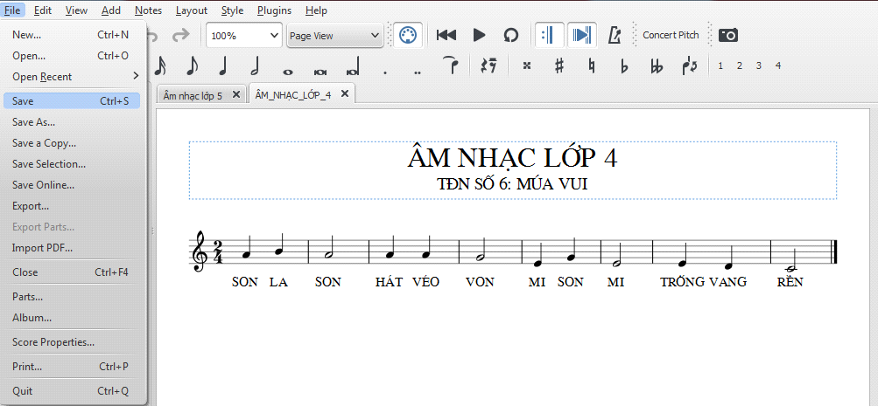  - Bước 2: Chọn nơi lưu, đặt tên bản nhạc muốn lưu, nhấn Save.  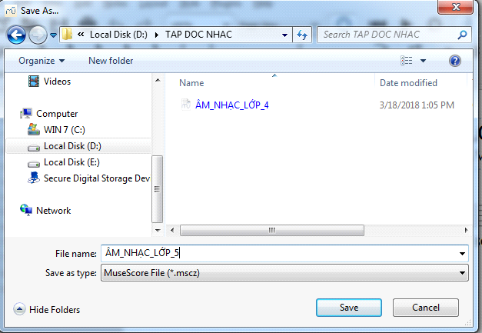  - HS nhắc lại thao tác lưu bản nhạc  - Nhận xét, tuyên dương | - Quan sát GV hướng dẫn làm mẫu  - HS thực hành lưu bản nhạc.  - Lắng nghe
3. LUYỆN TẬP
- GV hướng dẫn học sinh chép lại đoạn nhạc vào phần mềm MuseScore.  - Yêu cầu HS báo cáo kết quả làm được  - Nhận xét, tuyên dương HS làm tốt. | - HS thực hiện theo yêu cầu soạn thảo bài nhạc vào phần mềm.  - Báo cáo kết quả làm được.  - Lắng nghe
4. VẬN DỤNG
- Củng cố lại kiến thức  - Gọi HS thực hành lại các thao tác đã học  GV nhận xét và tuyên dương.  - Nhắc HS chuẩn bị bài mới. |  | - Lắng nghe  - Thực hành  - Lắng nghe

IV. ĐIỀU CHỈNH SAU BÀI DẠY:
………………………………………………………………………………………...
………………………………………………………………………………………...
………………………………………………………………………………………...
………………………………………………………………………………………...

